Микросхема интегральная

5417УА025

Руководство по эксплуатации

ЮФКВ.431137.001РЭ

СОДЕРЖАНИЕ
1 Назначение.........................................................................................................................................3
2 Технические данные.........................................................................................................................4
3 Описание выводов............................................................................................................................6
4 Описание структурной схемы........................................................................................................7
5 Рекомендеции по подключению микросхемы.............................................................................8
5.1 Рекомендации по подключению микросхемы на печатной плате..............................................8
5.2 Рекомендации по применению микросхемы...............................................................................10
Приложение А (Справочное) Зависимости основных электрических параметров микросхемы от режимов и условий эксплуатации.....................................................................12
Удостоверен ЮФКВ.431137.001РЭ-УД

1 Назначение
Интегральная микросхема малопотребляющего широкополосного быстродействующего операционного усилителя с обратной связью по напряжению 5417УА025 (далее по тексту – микросхема) предназначена для применения в системах автоматического контроля и регулирования, в системах обработки аналоговых и аналого-цифровых сигналов, включая:
- приборы с батарейным питанием;
- активные фильтры;
- буферы АЦП;
- схемы сдвига уровня и буферизации;
- усилители фотоумножителей.

2 Технические данные
Напряжение питания V_{CC}, В 5,0 ± 0,5
Vee, В минус (5,0 ± 0,5)
Диапазон рабочих температур: от минус 60 до 125 °С
Габариты, мм, не более 7,8 × 7,4 × 2,5 (без учета выводов)
Тип корпуса Н02.8-2В
Значения электрических параметров микросхемы при температуре 25 °С и напряжении питания ± 5 В представлены в таблице 2.1.
Таблица 2.1 – Электрические параметры микросхемы
Наименование параметра, единица измерения  (режим измерения) | Буквенное обозначение параметра | Норма параметра
Наименование параметра, единица измерения  (режим измерения) | Буквенное обозначение параметра | не менее | не более
Напряжение смещения нуля, мВ | Uсм | минус 3 | 3
Средний входной ток, мкА | Iвх.ср | минус 4 | 4
Разность входных токов, мкА | ∆Iвх | минус 0,5 | 0,5
Максимальное выходное напряжение, В  (Rн = 2 кОм) | Uвых. max | ± 3,5 | —
Ток потребления, мА | Iпот | - | 7,5
Верхняя граничная частота полосы пропускания, МГц (Ку = +1, Rн = 2 кОм) | fв | 300 | -
Максимальная скорость нарастания выходного напряжения, В/мкс  (Rн = 2 кОм, Uвых = ±2 В) | Vu вых | 600 | -
Коэффициент усиления напряжения, В/В  (Rн = 2 кОм) | Ку.u | 1500 | -
Коэффициент ослабления синфазных входных напряжений, дБ (Rн = 2 кОм) | Кос. сф | 75 | -
Коэффициент гармоник, дБ  (Rн = 2 кОм, Uвых = ±1 В, fвх = 5 МГц) | Kг | - | минус 60
Нормированная электродвижущая сила шума, нВ/√Гц (fвх = 100 кГц) | Eш.н. | - | 8

Справочные электрические параметры микросхемы и зависимости основных электрических параметров микросхемы от режимов и условий эксплуатации приведены в приложении А.

Значения предельно-допустимых и предельных электрических режимов эксплуатации микросхемы в диапазоне рабочих температур среды должны соответствовать нормам, приведенным в таблице 2.2.
Таблица 2.2 – Предельно-допустимые и предельные электрические режимы эксплуатации микросхемы
Наименование параметра режима эксплуатации, единица измерения | Буквенное обозначение параметра | Предельно-допустимая норма при эксплуатации |  | Предельная норма при эксплуатации
 | Буквенное обозначение параметра | не менее | не более | не менее | не более
Напряжение питания, В | Uп+  Uп- | 4,5  минус 5,5 | 5,5  минус 4,5 | минус 0,5  минус 6,0 | 6,0  0,5
Синфазное входное напряжение, В | Uвх.сф | минус 3,0 | 3,0 | минус 5,5 | 5,5
Выходной ток, мА | Iвых | минус 7 | 7 | минус 15 | 15

Значения повышенной и пониженной рабочей, повышенной и пониженной предельной температуры среды:
- повышенная рабочая температура среды 125 °С;
- повышенная предельная температура среды 150 °С;
- пониженная рабочая температура среды минус 60 °С;
- пониженная предельная температура среды минус 60 °С;
- предельная температура p-n-перехода кристалла 175 °С.

3 Описание выводов
Номера и назначения выводов микросхемы приведены в таблице 3.1.
Таблица 3.1 – Распределение сигналов микросхемы по выводам корпуса
Номера  выводов | Наименование  сигнала | Описание
1 | NC | Свободный вывод
2 | OUT | Выход
3 | VEE | Напряжение питания (отрицательное)
4 | NEG | Инвертирующий вход
5 | POS | Неинвертирующий вход
6 | NC | Свободный вывод
7 | VCC | Напряжение питания (положительное)
8 | NC | Свободный вывод

4 Описание структурной схемы
На рисунке 4.1 представлена структурная схема микросхемы.
Входной каскад построен по схеме дифференциального усилителя на «перегнутых» каскадах.
Выходной каскад построен на основе двухтактного трехкаскадного эмиттерного повторителя с авторегулировкой тока второго каскада с помощью цепи обратной связи.
Источник опорных токов и напряжений построен по схеме встречного включения токовых зеркал с положительной обратной связью, создающей температурно-стабильное напряжение, на основе которого вырабатываются опорные токи.
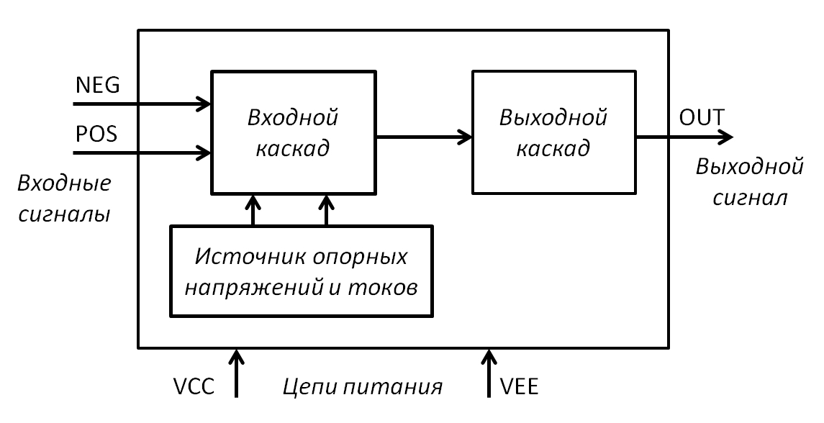
Рисунок 4.1 - Схема электрическая структурная

5 Рекомендации по подключению микросхемы
5.1 Рекомендации по подключению микросхемы на печатной плате
Рекомендации по подключению микросхемы при разработке электрических схем и печатных плат устройств, содержащих в своем составе микросхему, приведены ниже.
1) К выводам V_{CC} и V_{EE} должны быть подключены фильтрующие керамические
чип-конденсаторы с номинальной емкостью 0,1 мкФ, которые рекомендуется располагать как можно ближе (3 - 6 мм) к контакту питания. Второй контакт конденсаторов подключен к слою заземления. В случае больших габаритов конденсатора он может быть секционирован, при этом одна секция номиналом не менее 0,01 мкФ должна быть размещена на указанном расстоянии. Также рекомендуется подключать конденсатор с номинальной емкостью 0,1 мкФ между выводами V_{CC} и V_{EE}.
2) К цепям V_{CC} и V_{EE} со стороны источника питания должны быть подключены дополнительные фильтрующие танталовые или электролитические конденсаторы с номинальной емкостью 10 мкФ, но не менее 4,7 мкФ, которые рекомендуется располагать по возможности ближе к соответствующим разъёмам на плате. Второй контакт конденсаторов подключен к слою заземления. Некоторые марки электролитических конденсаторов требуют включения небольшого последовательного демпфирующего резистора ≈ 4,7 Ом.
3) Печатная плата должна иметь слой заземления, охватывающий все неиспользуемые участки на стороне компонентов платы, кроме области сигнальных контактов. Слои заземления и питания должны располагаться от сигнальных контактов на расстоянии не менее 0,5 мм.
4) Все резисторы, подключаемые к входным контактам микросхемы, должны располагаться как можно ближе к корпусу микросхемы и, по возможности, ближе к входным контактам. Если возможно двустороннее размещение компонентов, то резистор обратной связи размещается с обратной стороны платы непосредственно под корпусом микросхемы. Выходной последовательно включенный резистор должен быть размещен как можно ближе к выходному контакту микросхемы.
5) При проектировании трасс входных и выходных сигналов микросхемы рекомендуется минимизировать их длины и количество переходных отверстий. Входные и выходные трассы не должны быть параллельны.
6) При работе на нагрузку с большой емкостной составляющей импеданса рекомендуется включать последовательный резистор с небольшим номиналом (10 - 70 Ом) в зависимости от величины емкости.

7) Не рекомендуется использовать контактные устройства для установки микросхемы на печатную плату, хорошие результаты может дать только пайка. Пайку выводов производить припоем ПОС-61 ГОСТ 21931-76 при температуре пайки не более + 260 ⁰С.

5.2 Рекомендации по применению микросхемы
При включении микросхем под электрическую нагрузку сначала одновременно подаётся напряжение питания положительной и отрицательной полярности, затем входные сигналы. При выключении микросхем сначала отключаются входные сигналы, затем одновременно снимается напряжение питания положительной и отрицательной полярности.
Примеры рекомендованных схем подключения микросхемы приведены на
рисунках 5.1, 5.2.
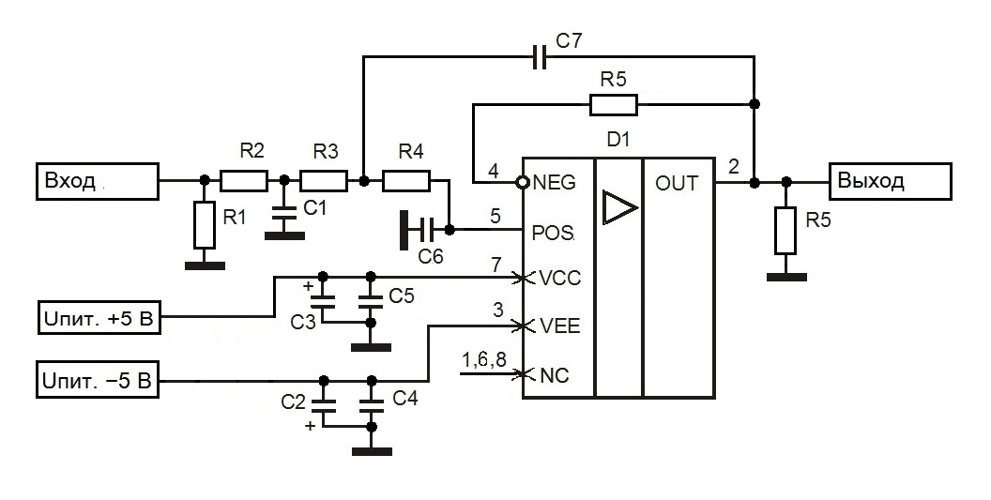
С1 — керамический конденсатор 100 пФ, 1 %, 16 В
C2, C3 — танталовые конденсаторы 10 мкФ, 20 %, 25 В
C4, C5 — керамические конденсаторы 0,1 мкФ, 10 %, 25 В
С6 — керамический конденсатор 33 пФ, 1 %, 16 В
С7 — керамический конденсатор 680 пФ, 1 %, 16 В
D1 — микросхема 5417УА25
R1 — резистор 51 Ом, 5 %, 0,125 Вт
R2 — резистор 499 Ом, 1 %, 0,125 Вт
R3, R4 — резисторы 1,0 кОм, 1 %, 0,125 Вт

Рис. 5.1 - Схема активного фильтра видеосигнала
с верхней граничной частотой 6 МГц

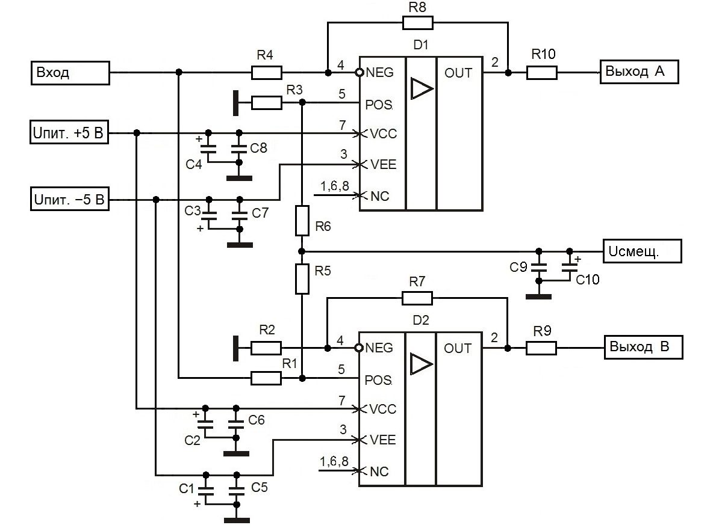

C1, C2, C3, C4, C10 — танталовые конденсаторы 10 мкФ, 20 %, 25 В
C5, C6, С7, C8, C9 — керамические конденсаторы 0,1 мкФ, 10 %, 25 В
D1, D2 — микросхемы 5417УА25
R1, R2, R3, R4, R5, R6, R7, R8 — резисторы 1 кОм, 5 %, 0,125 Вт
R9, R10 — резисторы 51 Ом, 5 %, 0,125 Вт

Рис. 5.2 - Схема буфера АЦП

Приложение А
(Справочное)
Зависимости основных электрических параметров микросхемы
от режимов и условий эксплуатации
Справочные электрические параметры микросхемы при температуре 25 °С и напряжении питания ± 5 В приведены в таблице А1.
Таблица А.1 – Справочные электрические параметры микросхемы
Наименование параметра, единица измерения  (режим измерения) | Буквенное обозначение параметра | Типичное значение параметра
Время установления выходного напряжения  до уровня 0,1 %, нс  (Ку = - 1, Rн = 2000 Ом, Uвых = ±2 В) | tуст | 15
Температурный коэффициент напряжения смещения нуля, мкВ/°С | αUсм | 2,5
Температурный коэффициент входного тока, нА/°С | αIвх | 2,5
Коэффициент влияния нестабильности источника питания на напряжение смещения нуля, дБ | Квл.и.п | минус 70
Ток короткого замыкания, мА | Iкз | 15
Входное сопротивление, МОм | Rвх | 0,25

Зависимости основных электрических параметров микросхемы от температуры при напряжении питания ± 5 В приведены на рисунках А1 - А6. Зависимости основных электрических параметров микросхемы от режимов эксплуатации при температуре 25 °С и напряжении питания ± 5 В приведены на рисунках А7 - А10.

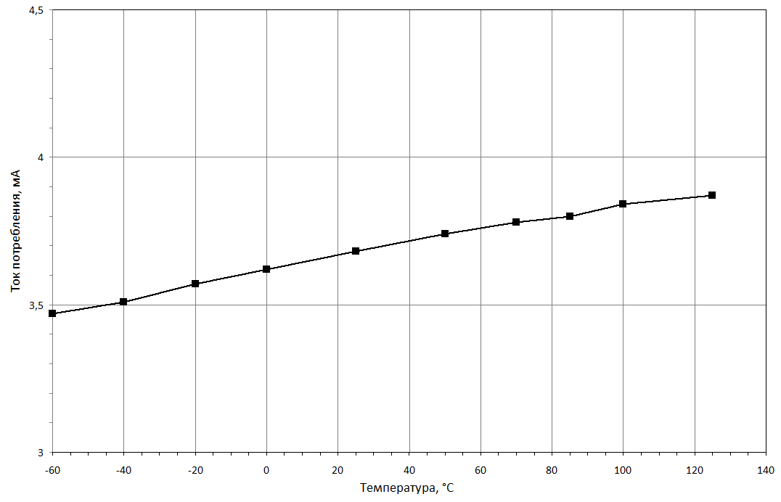
Рисунок А.1 - Зависимость тока потребления от температуры

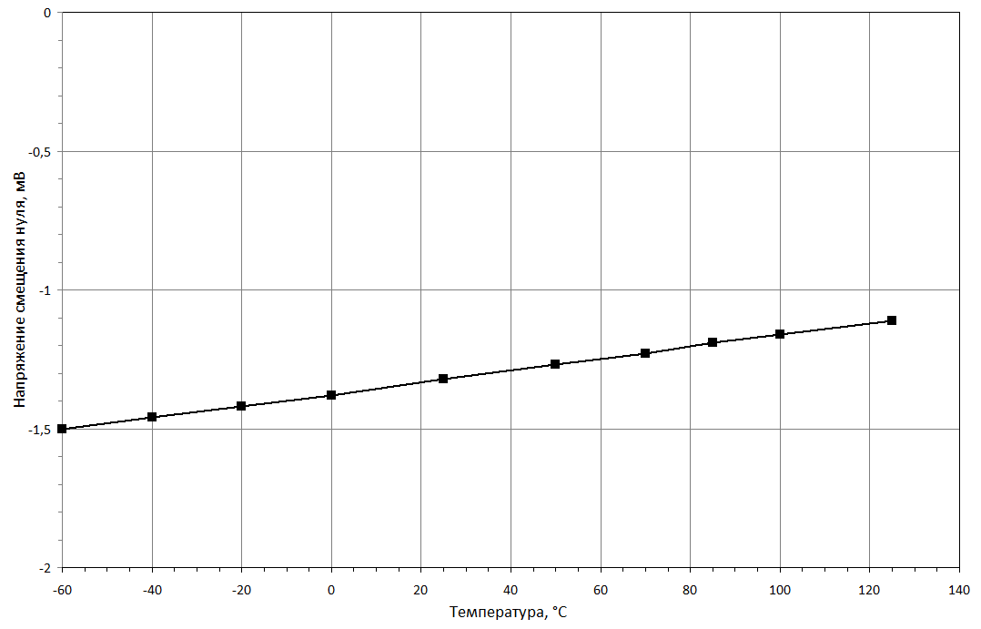
Рисунок А.2 - Зависимость напряжения смещения нуля от температуры

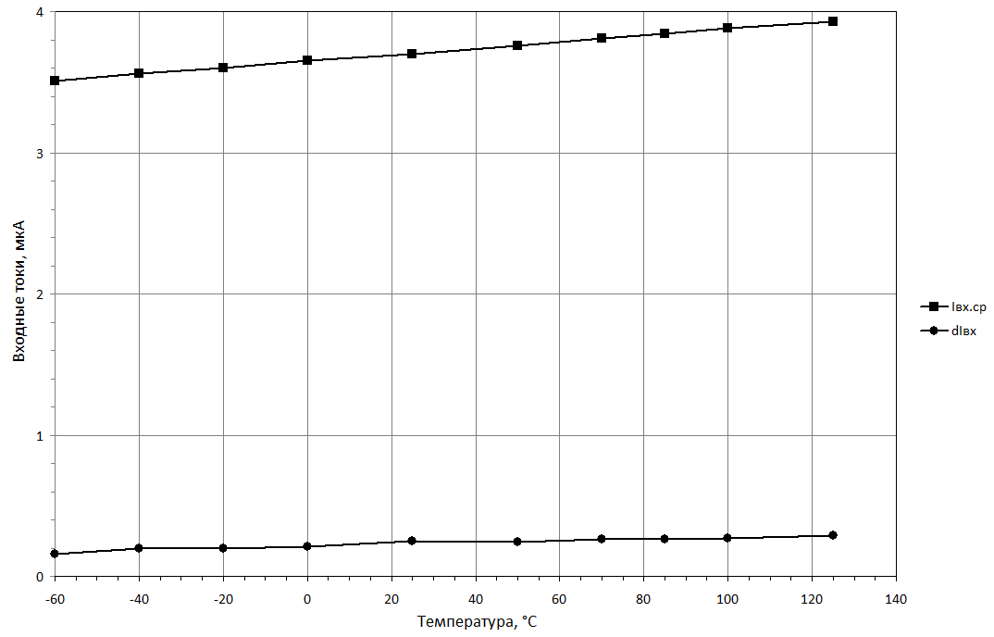
Рисунок А.3 - Зависимости среднего входного тока (Iвх.ср) и разности входных токов (ΔIвх)
от температуры

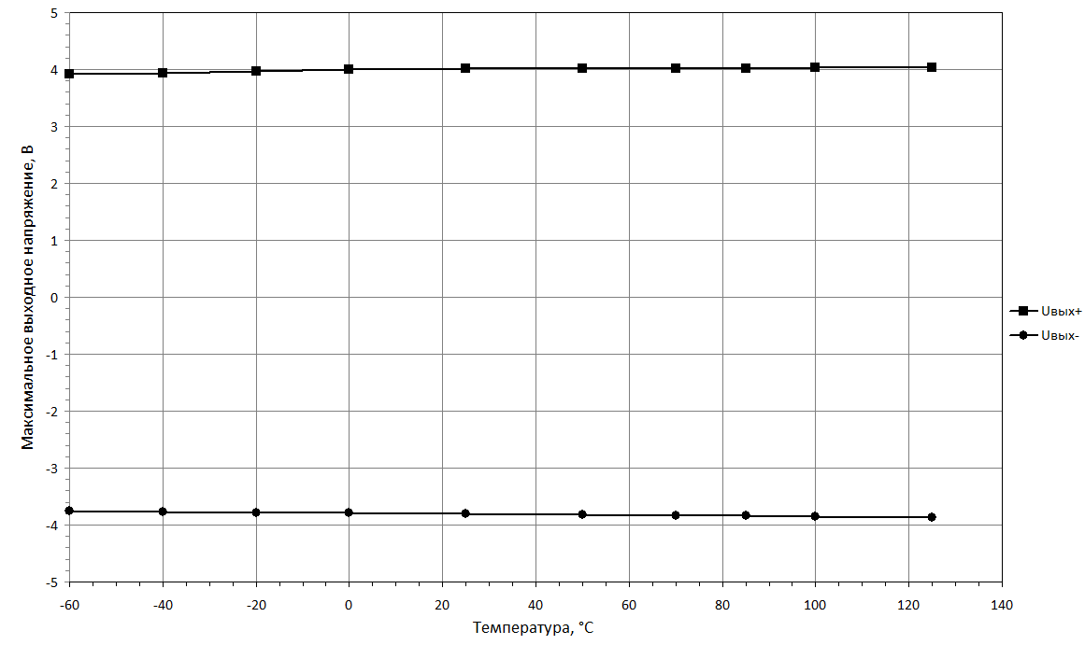
Рисунок А.4 - Зависимости максимального выходного напряжения
положительной (Uвых+) и отрицательной (Uвых-) полярности от температуры

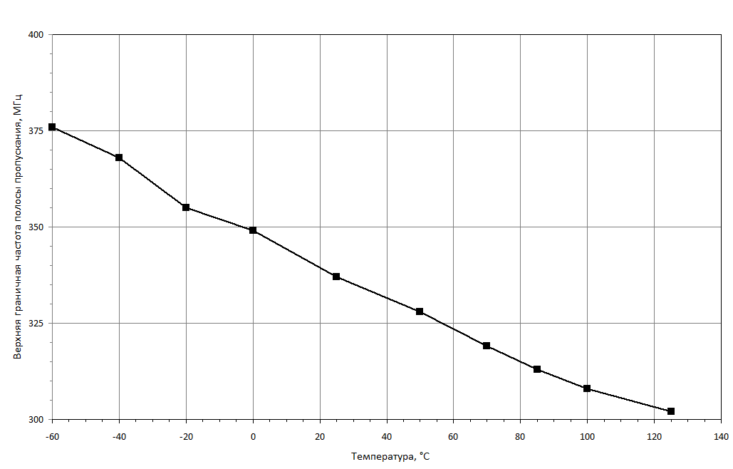
Рисунок А.5 - Зависимость верхней граничной частоты полосы пропускания микросхемы
от температуры

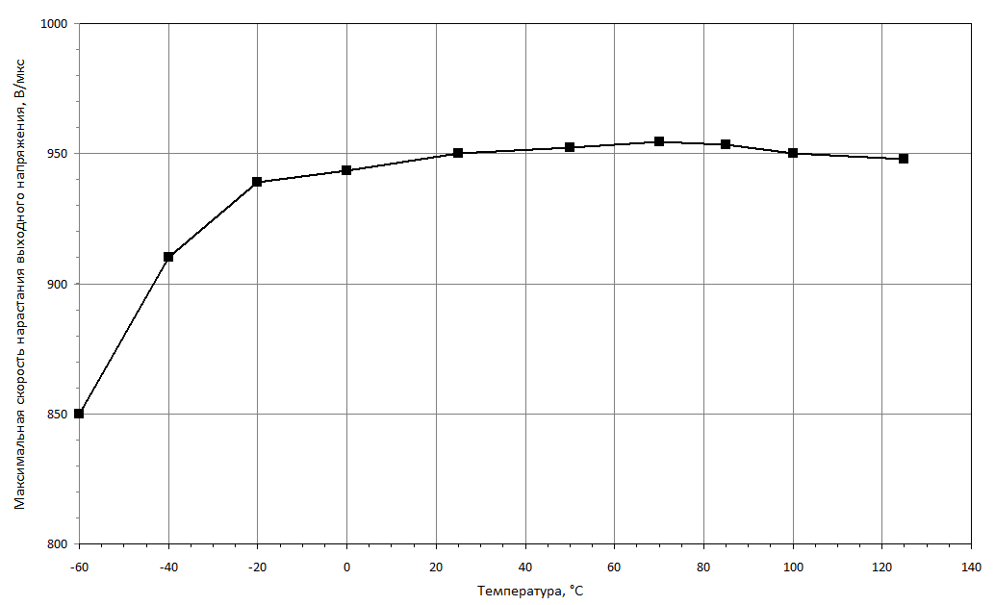
Рисунок А.6 - Зависимость максимальной скорости нарастания выходного напряжения микросхемы от температуры

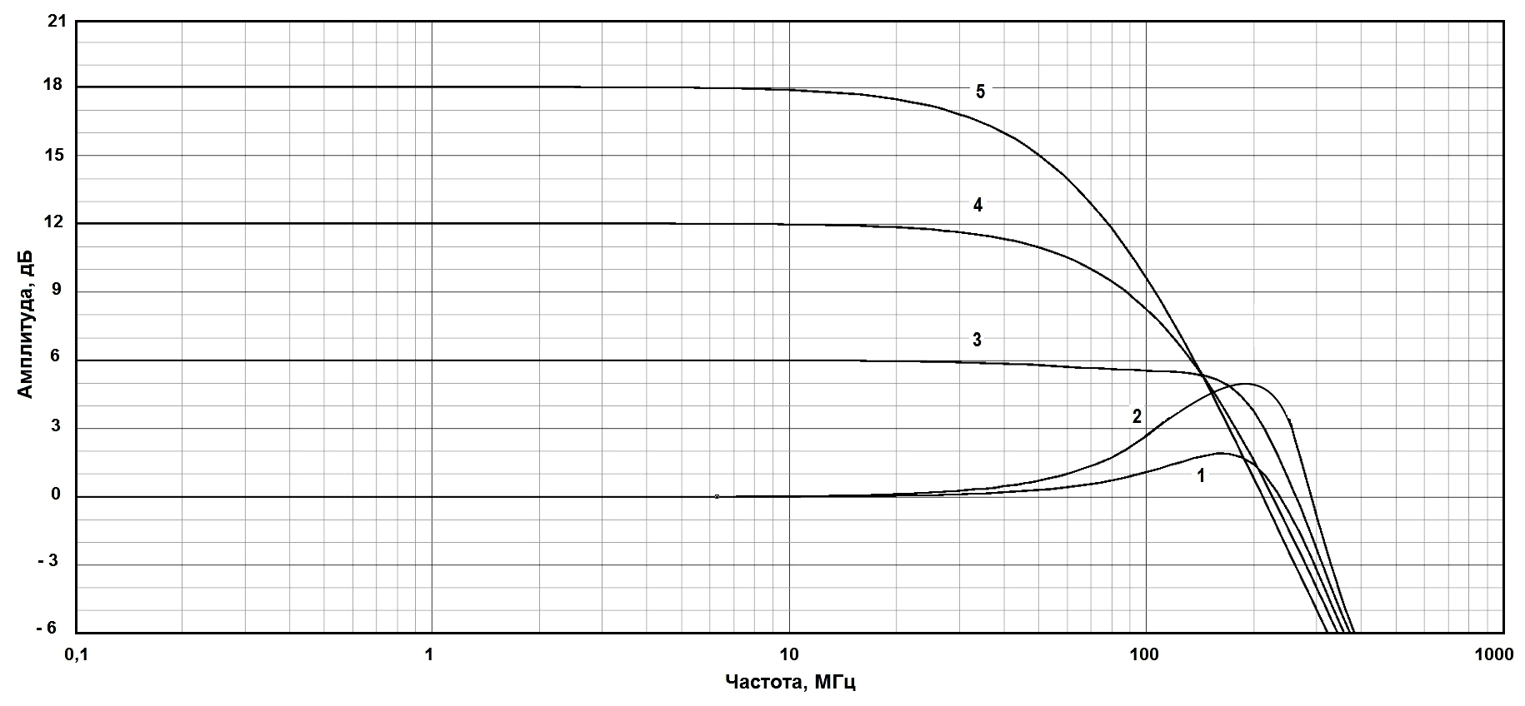
Рисунок А.7 - Амплитудно-частотные зарактеристики микросхемы:
1 - при коэффициенте усиления Ку = - 1; 2 - при Ку = + 1;
3 - при Ку = + 2; 4 - при Ку = + 4; 5 - при Ку = + 8
(при Rн = 2000 Ом)

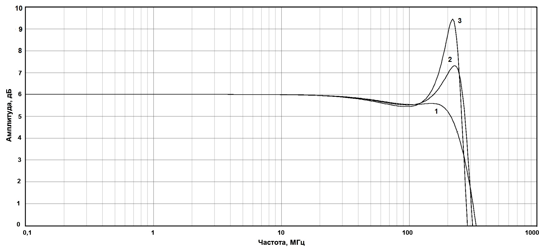
Рисунок А.8 - Амплитудно-частотные зарактеристики микросхемы:
1 - при емкости нагрузки Cн = 5 пФ; 2 - при Cн = 10 пФ; 3 - при Cн = 15 пФ
(при Ку = + 2, сопротивлении коррекции Rк = 30 Ом)

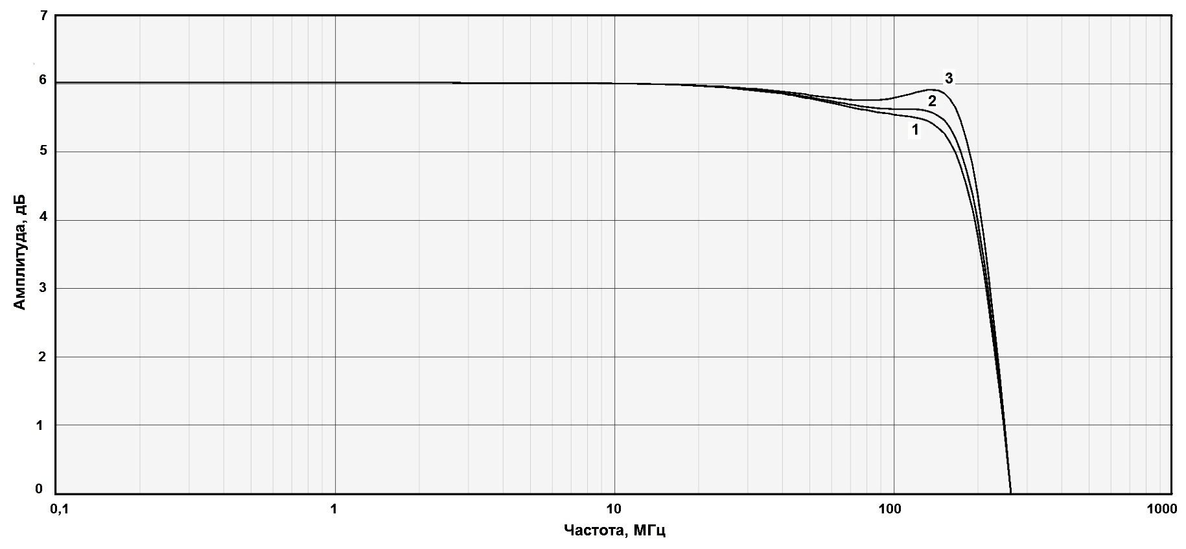
Рисунок А.9 - Амплитудно-частотные зарактеристики микросхемы:
1 - при сопротивлении нагрузки Rн = 2000 Ом; 2 - при Rн = 500 Ом; 3 - при Rн = 200 Ом
(при Ку = + 2)

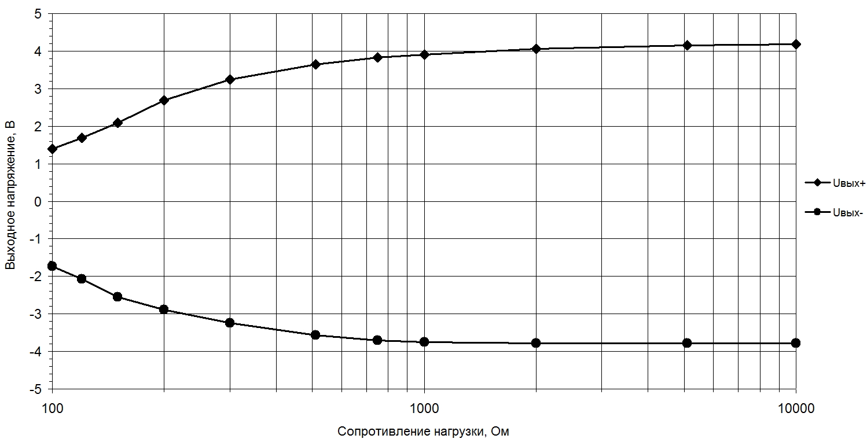
Рисунок А.10 - Зависимости максимального выходного напряжения
положительной (Uвых+) и отрицательной (Uвых-) полярности от сопрротивления нагрузки

ЛИСТ РЕГИСТРАЦИИ ИЗМЕНЕНИЙ
Изм. | Номера листов (страниц) |  |  |  | Всего листов (страниц) в докум. | № докум. | Входящий  № сопрово-дительного докум. и дата | Подп. | Дата
Изм. | измененных | замененных | новых | аннулиро-  ванных
2 |  | все |  |  |  | ЮФКВ.327-2020 |  | Жуков | 30.09. 2020

